# Klassendiagram

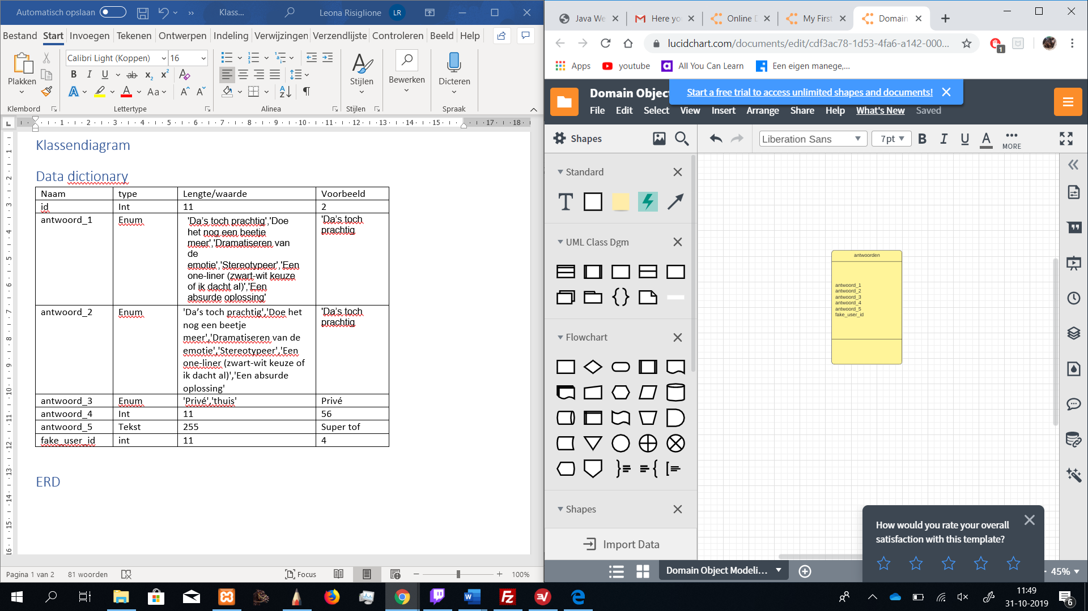

# Data dictionary

|  |  |  |  |
| --- | --- | --- | --- |
| Naam | type | Lengte/waarde | Voorbeeld |
| id | Int | 11 | 2 |
| antwoord_1 | Enum | |  |  | | --- | --- | | 'Da’s toch prachtig','Doe het nog een beetje meer','Dramatiseren van de emotie','Stereotypeer','Een one-liner (zwart-wit keuze of ik dacht al)','Een absurde oplossing' |  | | 'Da’s toch prachtig |
| antwoord_2 | Enum | 'Da’s toch prachtig','Doe het nog een beetje meer','Dramatiseren van de emotie','Stereotypeer','Een one-liner (zwart-wit keuze of ik dacht al)','Een absurde oplossing' | 'Da’s toch prachtig |
| antwoord_3 | Enum | 'Privé','thuis' | Privé |
| antwoord_4 | Int | 11 | 56 |
| antwoord_5 | Tekst | 255 | Super tof |
| fake_user_id | int | 11 | 4 |

# ERD

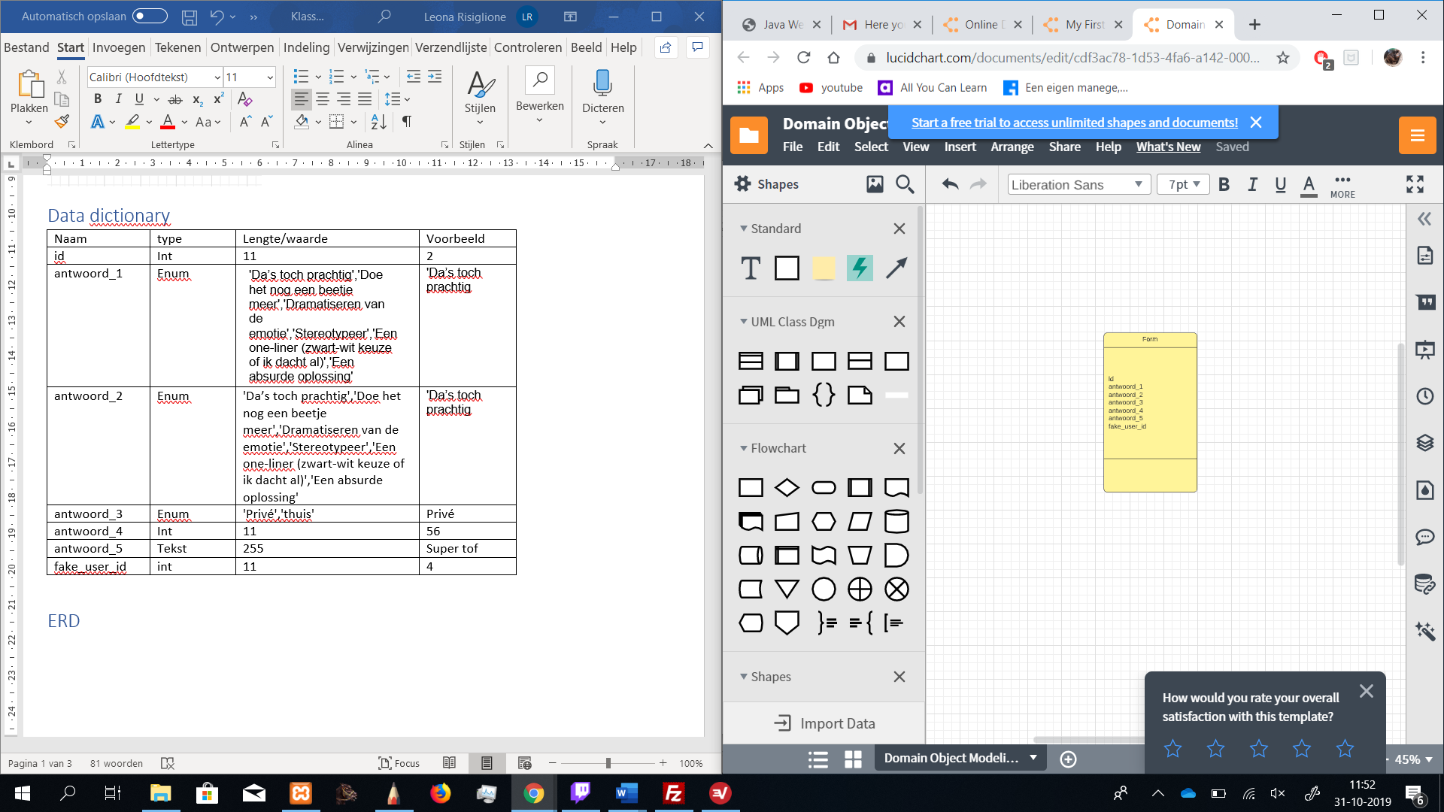

# Use-Case

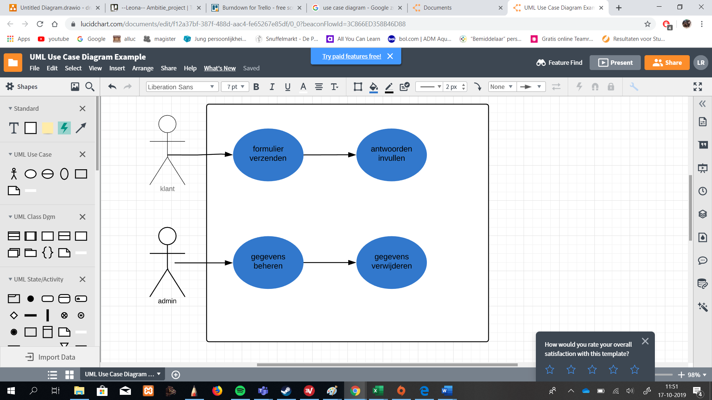

# Activiteitendiagram

